28.2. – 4.3.2022

Těšíme se na… „Dopravní prostředky“
(IB – Svět kolem nás)

- Pohybová hra Na auta - reakce na signál (kruh zelený, červený), chůze a běh ve střídavém tempu, slalom mezi kuželkami, pohyb ve vázaném útvaru, v zástupu, ujasnění pojmů první a poslední v zástupu, před, za, doleva, doprava, podlézání tunelu pod nohami
- PH „Auta, letadla, vlak“
- „Pravá nebo levá“ – pohybová básnička
- Námětová hra Na dopravu - stavba silnice a kolejí ze stavebnice, hra s auty
- Poznávání zvuků z dopravy - poslech CD Zvuky a ruchy
- Skládání dopravních prostředků - puzzle, rozstříhané obrázky dopravních prostředků, půlené obrázky;
- Poslech četby - O neposlušném autíčku, Krtek a autíčko
- Pobyt venku - poznávání dopravních prostředků, které venku potkáme – správné chování, přecházení vozovky - diskuse dětmi
- Co jezdí, létá, plave – vystřihování dopravních prostředků, lepíme – společná práce
- Culinka – Vláček motoráček – https://youtu.be/iNWzyEUKPhc

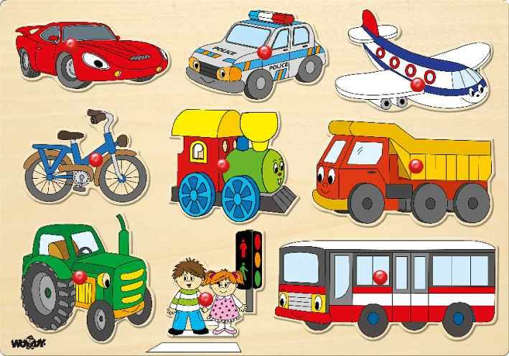

Pozor, autíčko
Haló, kočky, pozor dejte,
do silnice neběhejte!
Každá chytrá kočička,
vidí z dálky autíčka.
Haló, pejsci, vy jste chytří,
dávat pozor – v tom jste mistři.
Ani velká kostička,
nezastaví autíčka.
Haló, děti – to je silnice,
tam jezdí aut nejvíce.
Na semafor pozor dejte,
do silnice neběhejte.
Na zelenou barvičku,
chytne pejsek kočičku.
S dětmi přejdou bezpečně,
hrát si budou společně.

